Залужня Альона Валеріївна, магістр,
Дніпровський державний аграрно-економічний університет, м.Дніпро
https://orcid.org/
0009-0009-0951-9953
ОСОБЛИВОСТІ ФОРМУВАННЯ ДОХОДІВ СІЛЬСЬКОГОСПОДАРСЬКОГО ПІДПРИЄМСТВА

Перша особливість формування доходу сільськогосподарського підприємства полягає у тому, що він включає в себе не тільки безпосередньо дохід від реалізації сільськогосподарської продукції, а також – результати оцінки первісної вартості біологічних активів та зростання їх справедливої вартості. Формування першого визначається НП(С)БО 15 «Дохід» [1], тоді як інші регулюються спеціалізованим НП(С)БО 30 «Біологічні активи» [2]. Тобто до складу доходу сільськогосподарського підприємства включаються доходи, що не пов’язані безпосередньо зі збутовою діяльністю.Друга особливість полягає в тому, що обсяг доходу сільськогосподарського підприємства перебуває під впливом фактору сезонності, особливо у галузі рослинництва. На рис. 1 наведено динаміку обсягу реалізації зернових та зернобобових культур та тварин сільськогосподарських живих у натуральному вимірі в Україні за місяцями у 2021 році.
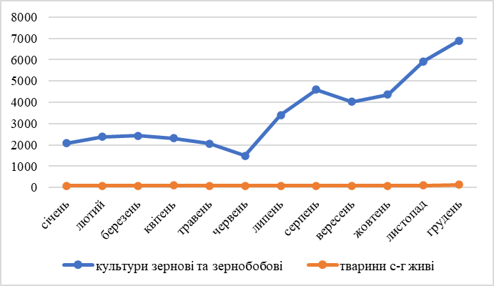
Рис. 1. Динаміка обсягу реалізації зернових та зернобобових культур та тварин сільськогосподарських живих в Україні за місяцями у 2021 році, тис. т [3]
За даними рис. 1 можемо підтвердити, що у порівнянні з динамікою обсягу реалізації тварин сільськогосподарських живих, яка є відносно стабільною щомісяця, динаміка обсягу реалізації зернових та зернобобових культур демонструє вплив фактору сезонності. Так у вересні-грудні формується 50,5% обсягу реалізації, а у липні обсяг реалізації сягнув мінімального значення. Динаміка формування доходу конкретного сільськогосподарського підприємства суттєво залежить від співвідношення виробництва різних видів сільськогосподарської продукції, а також ситуації на ринку збуту. Третьою особливістю формування доходу сільськогосподарських підприємств є те, що часто його визнання відбувається до реалізації безпосередньо сільськогосподарської продукції після її виробництва. Як правило, виникнення такого доходу пов’язане з процесами переоцінки біологічних активів сільськогосподарського підприємства. Як четверту особливість слід вказати на те що, що сільськогосподарська продукція щодо якої визнано дохід, у наступних звітних періодах може перейти в категорію витрат.
Таким чином, дослідження особливостей формування доходів сільськогосподарських підприємств дає підстави для висновку про необхідність подальшого дослідження та удосконалення процесу формування доходів підприємств із сезонним характером виробництва. Зокрема у обліку доходів сільськогосподарських підприємств необхідно враховувати фактор часу, зумовлений особливостями сезонного виробництва, при застосуванні принципу нарахування і відповідності доходів та витрат. Включення фактору часу у систему чинників для аналітичної оцінки доходу сільськогосподарського підприємства дозволить підвищити якість обліково-аналітичного забезпечення управління формуванням доходів.
Література
1. Національне положення (стандарт) бухгалтерського обліку 15 «Дохід»: Наказ Міністерства фінансів України від 14.12.1999р. №860/4153 із змінами і доповненнями. URL: https://zakon.rada.gov.ua/laws/show/z0860-99#Text (дата звернення 22.10.2023р.)
2. Національне положення (стандарт) бухгалтерського обліку 30 «Біологічні активи»: Наказ Міністерства фінансів України від 18.11.2005р. №790 із змінами і доповненнями. URL: https://zakon.rada.gov.ua/laws/show/z1456-05#Text (дата звернення 22.10.2023р.)
3. Офіційний сайт Державної служби статистики України. URL: https://www.ukrstat.gov.ua/ (дата звернення 22.10.2023р.)

